今日动态
2024.12.19 周四 晴
记录人：杨慧
※一日活动篇
◎今日来园人数：20人出勤，4人请假。
姓名 | 来园情况 | 姓名 | 来园情况
吴玥兮 | √ | 周荣安 | √
承芮伊 | √ | 王耀泽 | ×
常祈安 | √ | 徐一凯 | √
李舒扬 | √ | 范宥泽 | √
郑宇函 | √ | 魏璟炎 | √
左晨昕 | √ | 杨承明 | √
王芷柠 | √ | 潘言恩 | ×
程墨桐 | √ | 吴梓溪 | √
陈望舒 | √ | 莫梓涵 | √
卢欣悦 | × | 王天乐 | √
王若萱 | √ | 严子沐 | √
李一诺 | √
王劲霖 | ×

区域游戏：
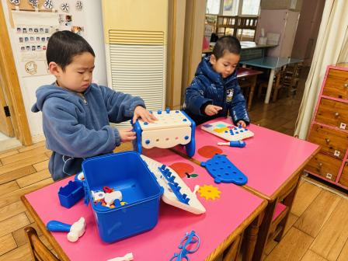 | 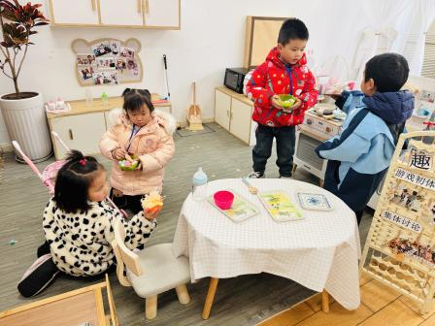 | 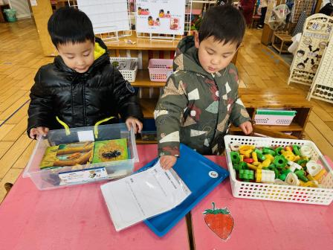
今天我们是小小工程师，螺丝要拧拧紧。 | 宝宝有点饿了，我们来给她喂奶吧，还可以做点其它的给宝宝吃。 | 我最喜欢的是科探区的昆虫，它们虽然看起来可怕，但是能帮我们除掉害虫。
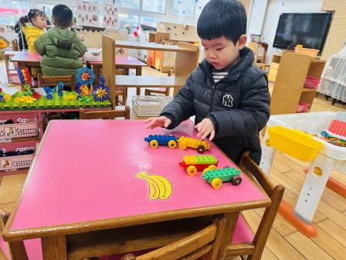 | 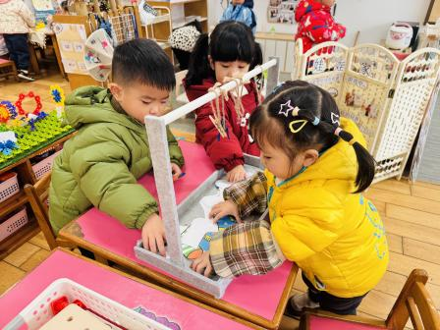 | 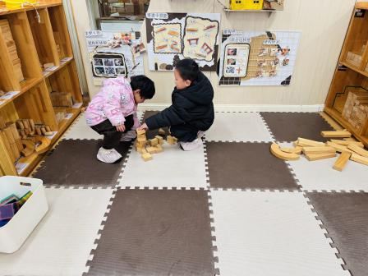
四辆小车一起排队，准备出发。 | 我们一起来晾袜子，注意看清楚上面的标志哦。 | 小小建筑师，我要搭建一座城堡。

集体活动：
综合：认识剪刀

实物剪刀是最直观的，其不同的形状、颜色、大小能吸引幼儿注意力，帮助他们初步建立对剪刀的外形认知。图片资源丰富多样，如安全使用剪刀的步骤图，能以形象的画面让幼儿理解操作规范；还有各种剪刀在生活场景（如剪纸、裁缝）中的应用图，可拓展幼儿对剪刀用途的认识。视频资源更是生动，如动画形式展示剪刀剪纸过程，能激发幼儿兴趣并增强模仿欲望。此外，儿歌、故事等文学资源也可融入，以轻松有趣的方式加深幼儿对剪刀的认识与记忆，助力教学开展。
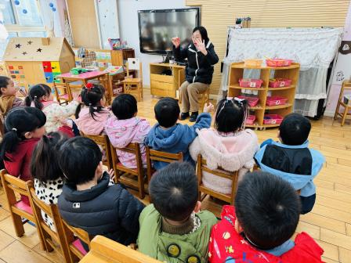 | 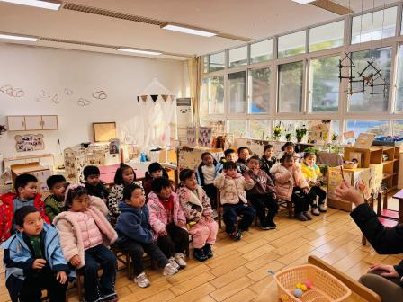 | 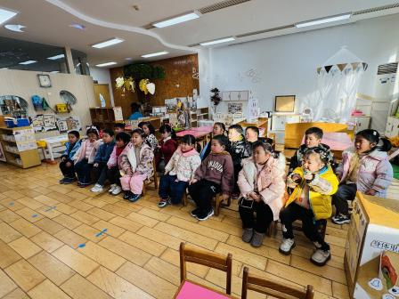

户外活动：
今天我们在班级里玩了好玩的游戏《抢椅子》。
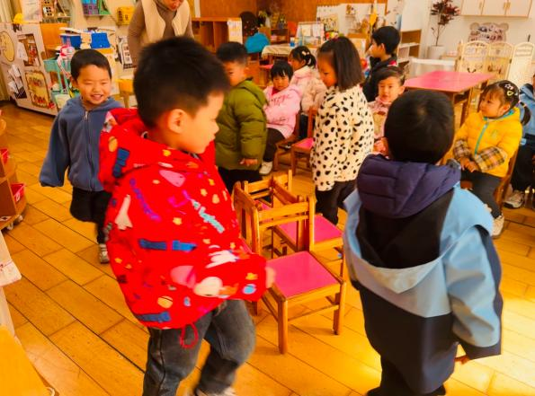 | 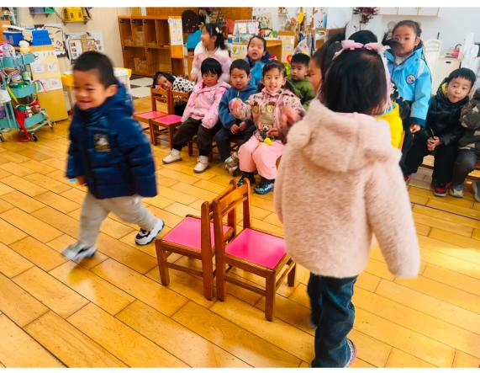 | 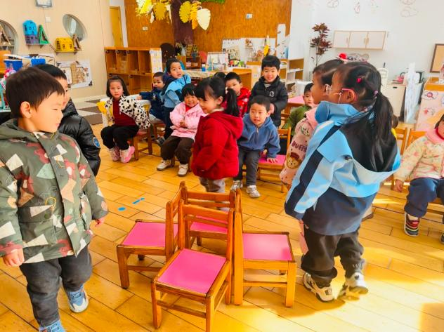

生活活动情况：
1.午餐情况：
今天的午饭吃的是麦片米饭、西红柿炒鸡蛋和清蒸鸦片鱼，喝的是山药荠菜汤，下午点心是小米南瓜红枣汤、水果冬枣、甜橙。承芮伊只喝了点西红柿炒鸡蛋的汤，吴梓溪饭拌菜吃了两碗。大部分的孩子是能够自主进餐的，最近发现王芷柠吃饭的速度有点慢。

2.午睡情况：
午睡时，有个别孩子入睡比较晚。周荣安今天主动脱衣服上床，拍拍后入睡。左晨昕、吴玥兮没有午睡。
吴梓溪、莫梓涵不会穿外套，程墨桐裤子太紧，不易穿脱。

家园合作：
1.动态上的照片，仅作为老师观察时的随拍，并不是所有孩子的照片都会呈现，
1.个别幼儿还不会穿鞋子、外套、裤子，因此请家长回家做进一步引导；
2.部分幼儿的水杯里的水量过多，孩子喝不了，请装入适量的水。
3.部分小男生的小便方法家长们可以适当地再巩固引导！

